اإلاملىت الػشبُت العػىدًت
وصاسة الخػلُم )280(
ؤلاداسة الػامت للخػلُم باإلاىطلت الؽشكُت مىخب الخػلُم بمدافظت الجبُل مذسظت : ام الؽهذاء الابخذائُت

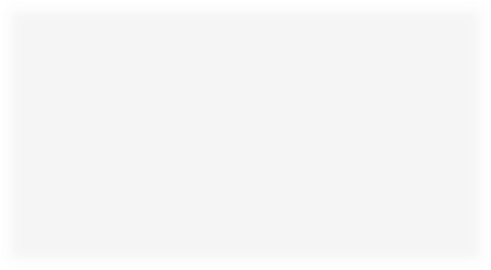التميمي
حصة

المصدر المرشدة الطالبية :

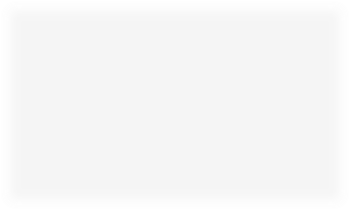اإلاملىت الػشبُت العػىدًت
وصاسة الخػلُم )280(
ؤلاداسة الػامت للخػلُم باإلاىطلت الؽشكُت مىخب الخػلُم بمدافظت الجبُل مذسظت : ام الؽهذاء الابخذائُت

بسم الله الرحمن الرحيم


اإلاملىت الػشبُت العػىدًت
وصاسة الخػلُم )280(
ؤلاداسة الػامت للخػلُم باإلاىطلت الؽشكُت مىخب الخػلُم بمدافظت الجبُل مذسظت : ام الؽهذاء الابخذائُت

محتىياث ملف بشنامج تعضيض السلىك اإليجابي
تكىين لجنت بشنامج تعضيض السلىك اإليجابي
مهام لجنت بشنامج تعضيض السلىك اإليجابي
أهذاف البشنامج
الخطت التنفيزيت لبشنامج المذاسط المعضصة للسلىك اإليجابي
أدواس روي العالقت من العناصش التنفيزيت
اجتماعاث اللجنت




اإلاملىت الػشبُت العػىدًت
وصاسة الخػلُم )280(
ؤلاداسة الػامت للخػلُم باإلاىطلت الؽشكُت مىخب الخػلُم بمدافظت الجبُل مذسظت : ام الؽهذاء الابخذائُت

جلنت برنامج تعزيز السلىك اإلجيابي
حطبيقًب لمششوع المذاسط المعضصة للسلىك اإليجببي فقذ حكىوج اللجىت مه األعضبء:

التوقيع | دورها | الوظيفة | االسم | م
 | رئيسة اللجنة | قائدة المدرسة |  | 1
 | عضوة ومقررة | المرشدة الطالبية |  | 2
 | عضوة | التوعية اإلسالمية |  | 3
 | عضوة | رائدة النشاط |  | 4
 | عضوة | معلمة |  | 5
 | عضوة | معلمة |  | 6




اإلاملىت الػشبُت العػىدًت
وصاسة الخػلُم )280(
ؤلاداسة الػامت للخػلُم باإلاىطلت الؽشكُت مىخب الخػلُم بمدافظت الجبُل مذسظت : ام الؽهذاء الابخذائُت

مهام جلنت برنامج تعزيز السلىك اإلجيابي:

اإلسهبم في حىفيش بيئت مذسسيت جبربت معضصة للسلىك اإليجببي. | 1
الخخطيط للبشامج المسبوذة لمششوع المذاسط المعضصة للسلىك اإليجببي. | 2
وشش ثقبفت الخعضيض كفىيت مه فىيبث حعذيل السلىك. | 3
المشبسكت في حفعيل بشامج مششوع المذاسط المعضصة للسلىك اإليجببي. | 4
مخببعت مب يشد إلى لمذسست فيمب يخص المششوع. | 5
الخعبون في حىفيز مب يسىذ إلى العضىة مه مهبم. | 6



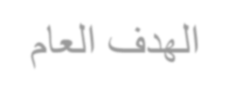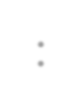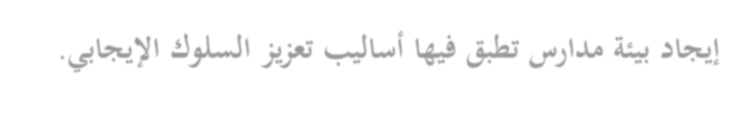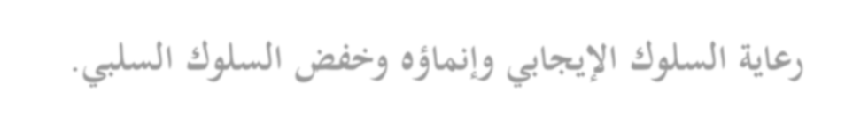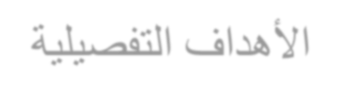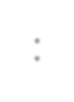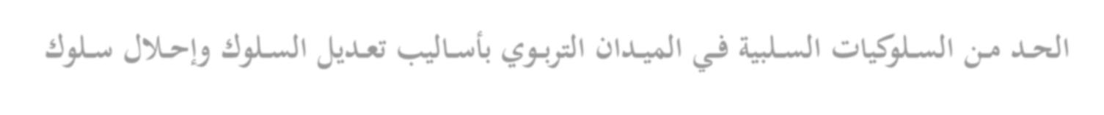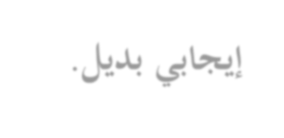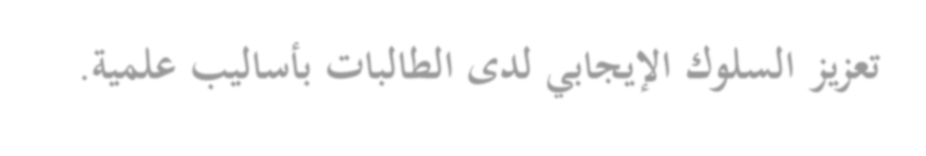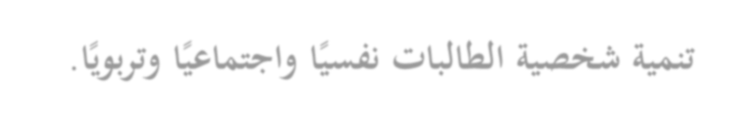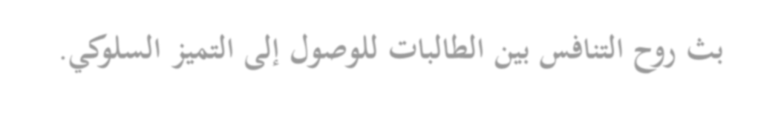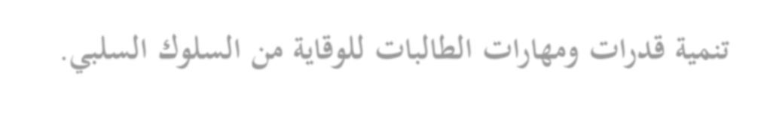اإلاملىت الػشبُت العػىدًت
وصاسة الخػلُم )280(
ؤلاداسة الػامت للخػلُم باإلاىطلت الؽشكُت مىخب الخػلُم بمدافظت الجبُل مذسظت : ام الؽهذاء الابخذائُت

الهذف العام :
إيجاد بيئة مدارس تطبق فيها أساليب تعزيز السموك اإليجابي.
رعاية السموك اإليجابي وإنماؤه وخفض السموك السمبي.

األهذاف التفصيليت :

- الحددد مددس السددموليات السددمبية فددي الميددداس الب بددوي بلسدداليب تعددديك السددموك وإ دد سددموك

إيجابي بديك.

- تعزيز السموك اإليجابي لدى الطالبات بلساليب عممية.
- تنمية شخصية الطالبات نفسيًا واجبماعيًا وت بويًا.
- بث روح البنافس بيس الطالبات لموصو إلى البميز السمولي.
- تنمية قدرات ومهارات الطالبات لموقاية مس السموك السمبي.



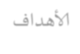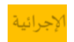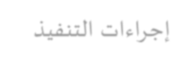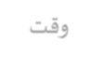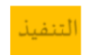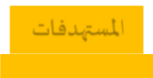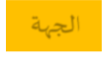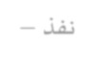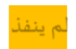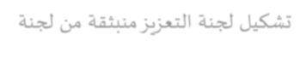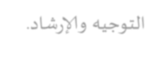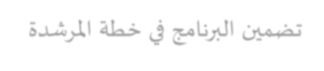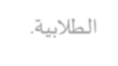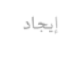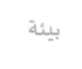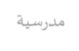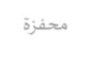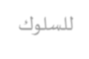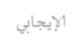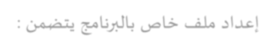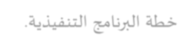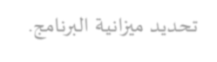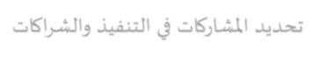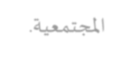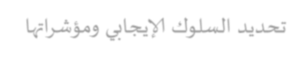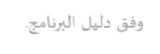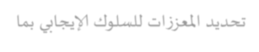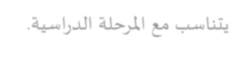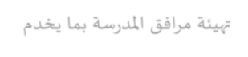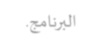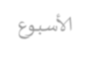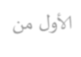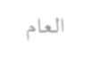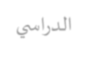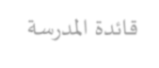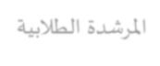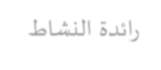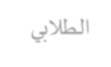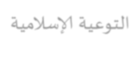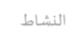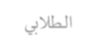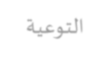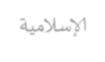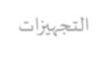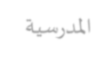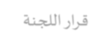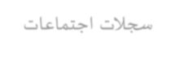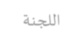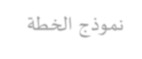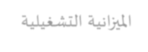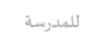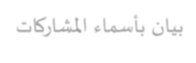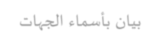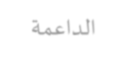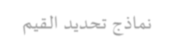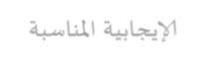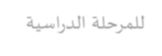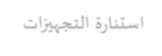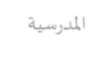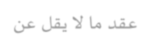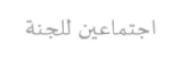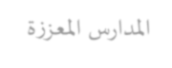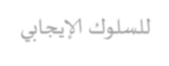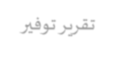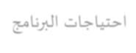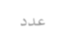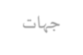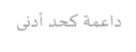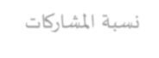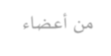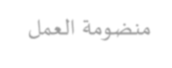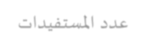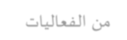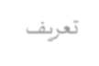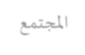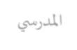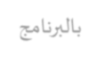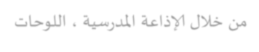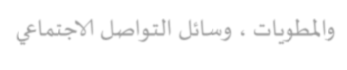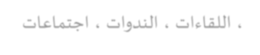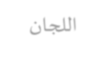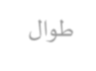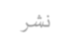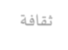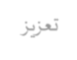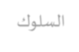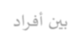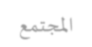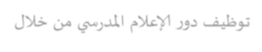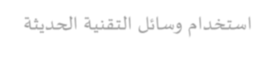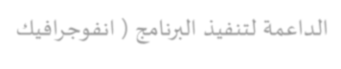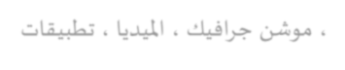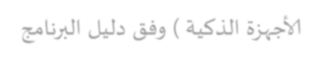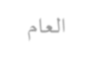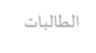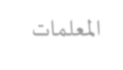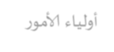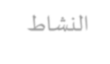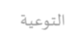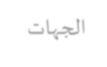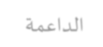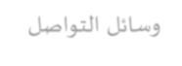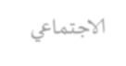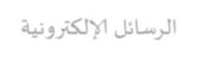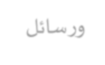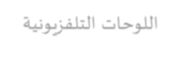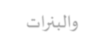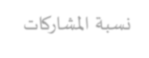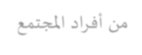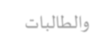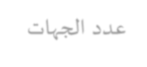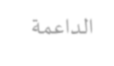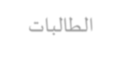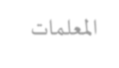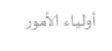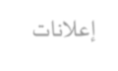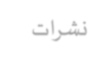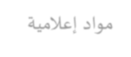اإلاملىت الػشبُت العػىدًت
وصاسة الخػلُم )280(
ؤلاداسة الػامت للخػلُم باإلاىطلت الؽشكُت مىخب الخػلُم بمدافظت الجبُل مذسظت : ام الؽهذاء الابخذائُت

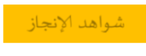
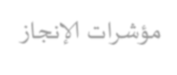الخطة التنفيذية لبرنامج المدارس المعززة للسلوك اإليجابي المنفذ في المدرسة

مؤشساث ؤلاهجاش | شىاهد ؤلاهجاش | هفر –  لم ًىفر | الجهت  اإلاظاهدة |  | وقذ  الخىفير | إحساءاث الخىفير | ألاهداف  ؤلاحسائيت
 |  |  |  | اإلاظتهدفاث | وقذ  الخىفير | إحساءاث الخىفير | ألاهداف  ؤلاحسائيت | م
عقد ما ل ًقل عً احخماعين للجىت اإلادازض اإلاعصشة للظلىك ؤلاًجابي جقسيس جىفير  اخخياحاث البرهامج عدد 2 حهاث داعمت لدد أدوى | قساز اللجىت  سجالث احخماعاث اللجىت  همىذج الخطت اإلايزاهيت الدشغيليت للمدزطت  بيان بأطماء اإلاشازماث بيان بأطماء الجهاث الداعمت  هماذج جددًد القيم ؤلاًجابيت اإلاىاطبت للمسخلت الدزاطيت اطدىازة الخجهيزاث اإلادزطيت |  | اليشاط الطالبي الخىعيت ؤلاطالميت  -  الخجهيزاث اإلادزطيت | قائدة اإلادزطت اإلاسشدة الطالبيت زائدة اليشاط الطالبي  الخىعيت ؤلاطالميت | ألاطبىع  ألاوى مً العام  الدزاس ي | حشنيل لجىت الخعصيص مىبثقت مً لجىت  الخىحيه وؤلازشاد.  جضمين البرهامج في خطت اإلاسشدة  الطالبيت.  إعداد ملف خاص بالبرهامج ًخضمً :  خطت البرهامج الخىفيرًت.  جددًد ميزاهيت البرهامج.  جددًد اإلاشازماث في الخىفير والشساماث  اإلاجخمعيت.  جددًد الظلىك ؤلاًجابي ومؤشساتها  وفق دليل البرهامج.  جددًد اإلاعصشاث للظلىك ؤلاًجابي بما  ًدىاطب مع اإلاسخلت الدزاطيت. تهيئت مسافق اإلادزطت بما ًخدم  البرهامج. | إًجاد بيئت مدزطيت مدفصة للظلىك ؤلاًجابي | 1
وظبت اإلاشازماث مً أعضاء مىضىمت العمل عدد اإلاظخفيداث  مً الفعالياث | إعالهاث وشساث  مىاد إعالميت |  | اليشاط الطالبي الخىعيت ؤلاطالميت | الطالباث اإلاعلماث أولياء ألامىز | طىاى العام  الدزاس ي | مً خالى ؤلاذاعت اإلادزطيت ، اللىخاث واإلاطىياث ، وطائل الخىاصل الاحخماعي ، اللقاءاث ، الىدواث ، احخماعاث اللجان | حعسيف اإلاجخمع اإلادزس ي بالبرهامج | 2
وظبت اإلاشازماث مً أفساد اإلاجخمع والطالباث  عدد الجهاث الداعمت | وطائل الخىاصل الاحخماعي  السطائل ؤلالنتروهيت وزطائل sms  اللىخاث الخلفصيىهيت  والبنراث |  | اليشاط الطالبي الخىعيت ؤلاطالميت الجهاث  الداعمت | الطالباث اإلاعلماث أولياء ألامىز | طىاى العام | جىظيف دوز ؤلاعالم اإلادزس ي مً خالى اطخخدام وطائل الخقىيت الحدًثت الداعمت لخىفير البرهامج ( اهفىحسافيو ، مىشً حسافيو ، اإلايدًا ، جطبيقاث ألاحهصة الرليت ) وفق دليل البرهامج | وشس ثقافت حعصيص الظلىك  بين أفساد  اإلاجخمع | 3

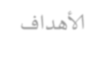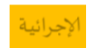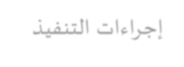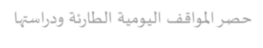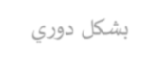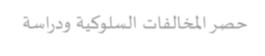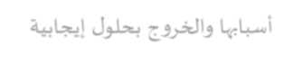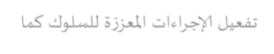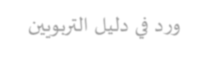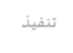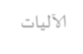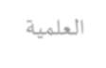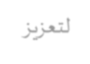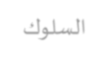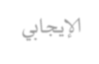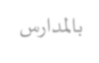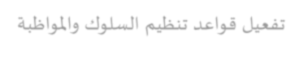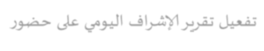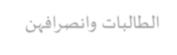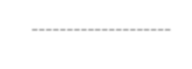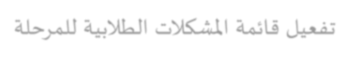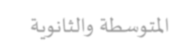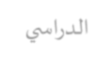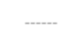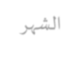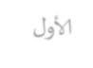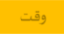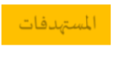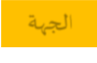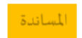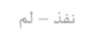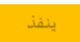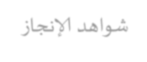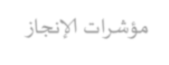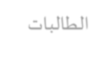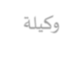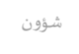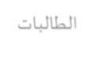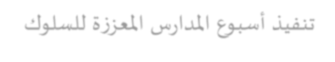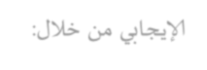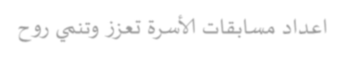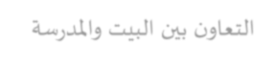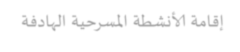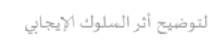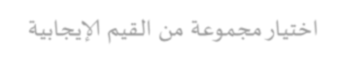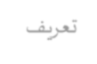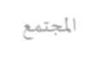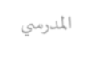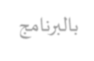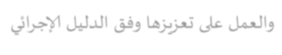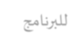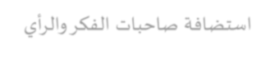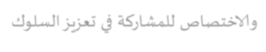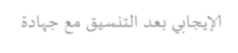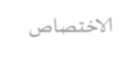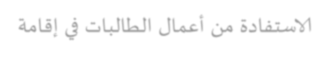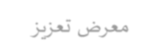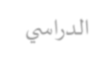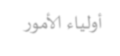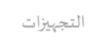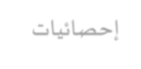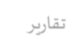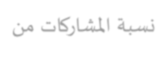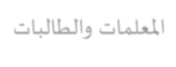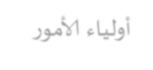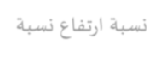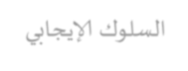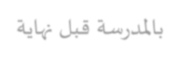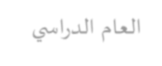اإلاملىت الػشبُت العػىدًت
وصاسة الخػلُم )280(
ؤلاداسة الػامت للخػلُم باإلاىطلت الؽشكُت مىخب الخػلُم بمدافظت الجبُل مذسظت : ام الؽهذاء الابخذائُت


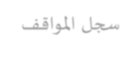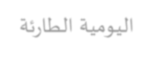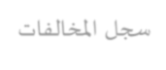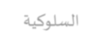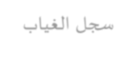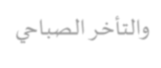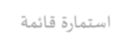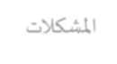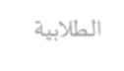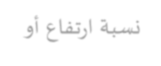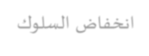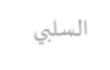الخطة التنفيذية لبرنامج المدارس المعززة للسلوك اإليجابي المنفذ في المدرسة

مؤشساث ؤلاهجاش | شىاهد ؤلاهجاش | هفر – لم  ًىفر | الجهت  اإلاظاهدة | اإلاظتهدفاث | وقذ  الخىفير | إحساءاث الخىفير | ألاهداف  ؤلاحسائيت | م
وظبت ازجفاع أو اهخفاض الظلىك الظلبي | سجل اإلاىاقف اليىميت الطازئت سجل اإلاخالفاث الظلىليت  سجل الغياب والخأخس الصباحي اطخمازة قائمت  اإلاشنالث الطالبيت |  | وليلت شؤون الطالباث | الطالباث | طىاى العام  الدزاس ي  ------  الشهس ألاوى | خصس اإلاىاقف اليىميت الطازئت ودزاطتها بشهل دوزي  خصس اإلاخالفاث الظلىليت ودزاطت أطبابها والخسوج بدلىى إًجابيت  جفعيل ؤلاحساءاث اإلاعصشة للظلىك لما وزد في دليل التربىيين  جفعيل قىاعد جىظيم الظلىك واإلاىاظبت جفعيل جقسيس ؤلاشساف اليىمي على خضىز  الطالباث واهصسافهً  --------------------  جفعيل قائمت اإلاشنالث الطالبيت للمسخلت اإلاخىططت والثاهىيت | جىفير آلالياث العلميت لخعصيص الظلىك ؤلاًجابي باإلادازض | 4
وظبت اإلاشازماث مً اإلاعلماث والطالباث  وظبت اإلاشازماث مً أولياء ألامىز  وظبت ازجفاع وظبت الظلىك ؤلاًجابي باإلادزطت قبل نهاًت العام الدزاس ي | إخصائياث جقازيس |  | اليشاط الطالبي الخىعيت ؤلاطالميت | الطالباث اإلاعلماث أولياء ألامىز الخجهيزاث اإلادزطيت | طىاى العام  الدزاس ي | جىفير أطبىع اإلادازض اإلاعصشة للظلىك  ؤلاًجابي مً خالى:  اعداد مظابقاث ألاطسة حعصش وجىمي زوح الخعاون بين البيذ واإلادزطت  إقامت ألاوشطت اإلاظسخيت الهادفت لخىضيذ أثس الظلىك ؤلاًجابي اخخياز مجمىعت مً القيم ؤلاًجابيت  والعمل على حعصيصها وفق الدليل ؤلاحسائي للبرهامج  اطخضافت صاخباث الفنس والسأي والاخخصاص للمشازلت في حعصيص الظلىك ؤلاًجابي بعد الخيظيق مع حهادة الاخخصاص  الاطخفادة مً أعماى الطالباث في إقامت  معسض حعصيص | حعسيف اإلاجخمع اإلادزس ي بالبرهامج | 5


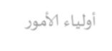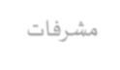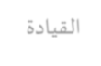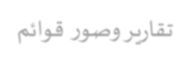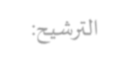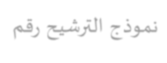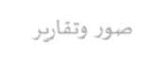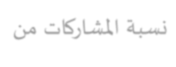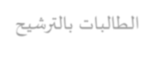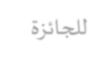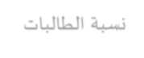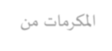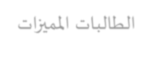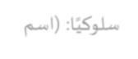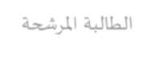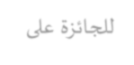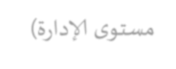اإلاملىت الػشبُت العػىدًت
وصاسة الخػلُم )280(
ؤلاداسة الػامت للخػلُم باإلاىطلت الؽشكُت مىخب الخػلُم بمدافظت الجبُل مذسظت : ام الؽهذاء الابخذائُت


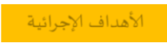
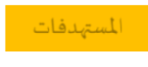
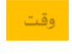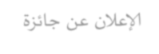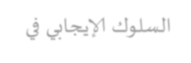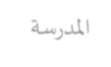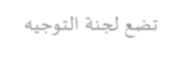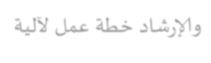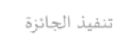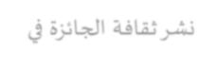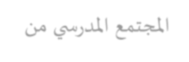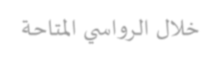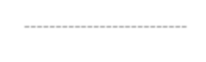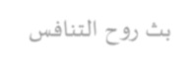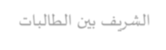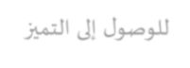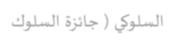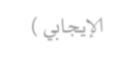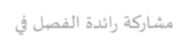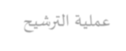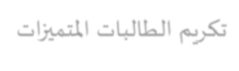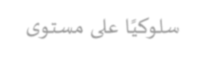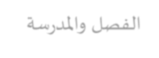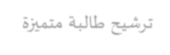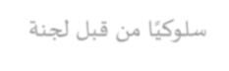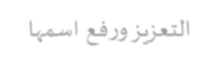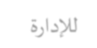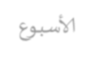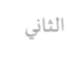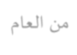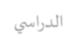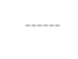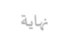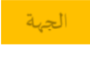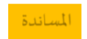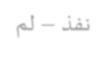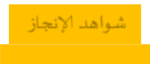الخطة التنفيذية لبرنامج المدارس المعززة للسلوك اإليجابي المنفذ في المدرسة

مؤشساث ؤلاهجاش |  | هفر – لم  ًىفر | الجهت  اإلاظاهدة | اإلاظتهدفاث | وقذ  الخىفير | إحساءاث الخىفير | ألاهداف ؤلاحسائيت
مؤشساث ؤلاهجاش | شىاهد ؤلاهجاش |  |  |  |  |  |  | م
وظبت اإلاشازماث مً الطالباث بالترشيذ للجائصة  وظبت الطالباث  اإلانسماث مً الطالباث اإلاميزاث طلىل ًيا: (اطم الطالبت اإلاسشحت  للجائصة على  مظخىي ؤلادازة) | جقازيسوصىز قىائم  الترشيذ:  همىذج الترشيذ زقم  )1(  همىذج الترشيذ زقم  )4(  صىز وجقازيس |  | مشسفاث اليشاط الطالبي الخىعيت ؤلاطالميت القيادة اإلادزطيت | الطالباث أولياء ألامىز | ألاطبىع الثاوي مً العام الدزاس ي  ------  نهاًت العام  الدزاس ي | في ؤلاعالن عً حائصة الظلىك ؤلاًجابي اإلادزطت  جضع لجىت الخىحيه وؤلازشاد خطت عمل آلليت  جىفير الجائصة  وشس ثقافت الجائصة في  اإلاجخمع اإلادزس ي مً خالى السواس ي اإلاخاخت  --------------------------  مشازلت زائدة الفصل في عمليت الترشيذ  جنسيم الطالباث اإلاخميزاث طلىليا على مظخىي الفصل واإلادزطت  جسشيذ طالبت مخميزة طلىل ًيا مً قبل لجىت  الخعصيص وزفع اطمها  لإلدازة | بث زوح الخىافع الشسيف بين الطالباث للىصىى إلى الخميز  الظلىمي ( حائصة الظلىك  ؤلاًجابي ) | 6


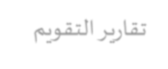
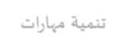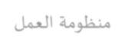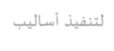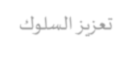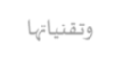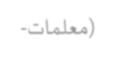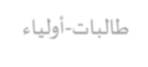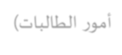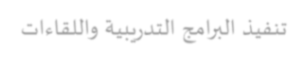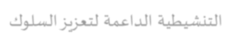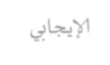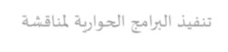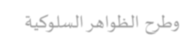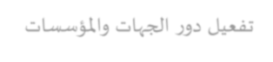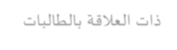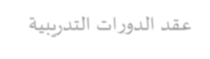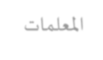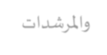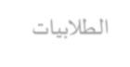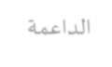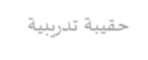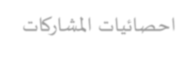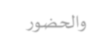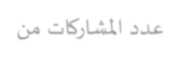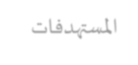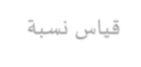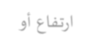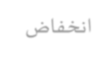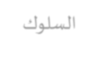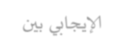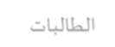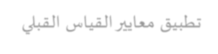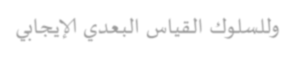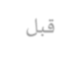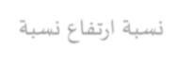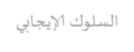اإلاملىت الػشبُت العػىدًت
وصاسة الخػلُم )280(
ؤلاداسة الػامت للخػلُم باإلاىطلت الؽشكُت مىخب الخػلُم بمدافظت الجبُل مذسظت : ام الؽهذاء الابخذائُت


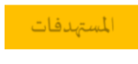
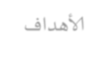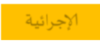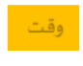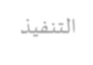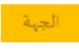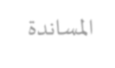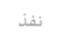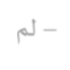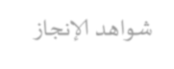الخطة التنفيذية لبرنامج المدارس المعززة للسلوك اإليجابي المنفذ في المدرسة

مؤشساث ؤلاهجاش | شىاهد ؤلاهجاش | هفر  – لم ًىفر | الجهت اإلاظاهدة |  | وقذ الخىفير | إحساءاث الخىفير | ألاهداف ؤلاحسائيت
 |  |  |  | اإلاظتهدفاث | وقذ الخىفير | إحساءاث الخىفير | ألاهداف ؤلاحسائيت | م
 |  |  |  |  |  | جىفير البرامج الخدزيبيت واللقاءاث | جىميت مهازاث
عدد اإلاشازماث مً اإلاظتهدفاث | خقيبت جدزيبيت  اخصائياث اإلاشازماث والحضىز |  | اليشاط  الطالبي الخىعيت ؤلاطالميت الجهاث الداعمت | الطالباث أولياء ألامىز اإلاعلماث  واإلاسشداث الطالبياث | طىاى  ي العام الدزاس | الخيشيطيت الداعمت لخعصيص الظلىك  ؤلاًجابي  جىفير البرامج الحىازيت إلاىاقشت وطسح الظىاهس الظلىليت جفعيل دوز الجهاث واإلاؤطظاث  ذاث العالقت بالطالباث | مىظىمت العمل  لخىفير أطاليب حعصيصالظلىك وجقىياتها  (معلماث-  طالباث-أولياء | 7
 |  |  |  |  |  | عقد الدوزاث الخدزيبيت | أمىز الطالباث)
وظبت ازجفاع وظبت الظلىك ؤلاًجابي | جقازيس الخقىيم |  | وليلت شؤون الطالباث | الطالباث | قبل نهاًت العام  الدزاس ي | جطبيق معاًير القياض القبلي وللظلىك القياض البعدي ؤلاًجابي | قياض وظبت ازجفاع أو اهخفاض الظلىك  ؤلاًجابي بين
 |  |  |  |  |  |  |  | 8
 |  |  |  |  |  |  | الطالباث

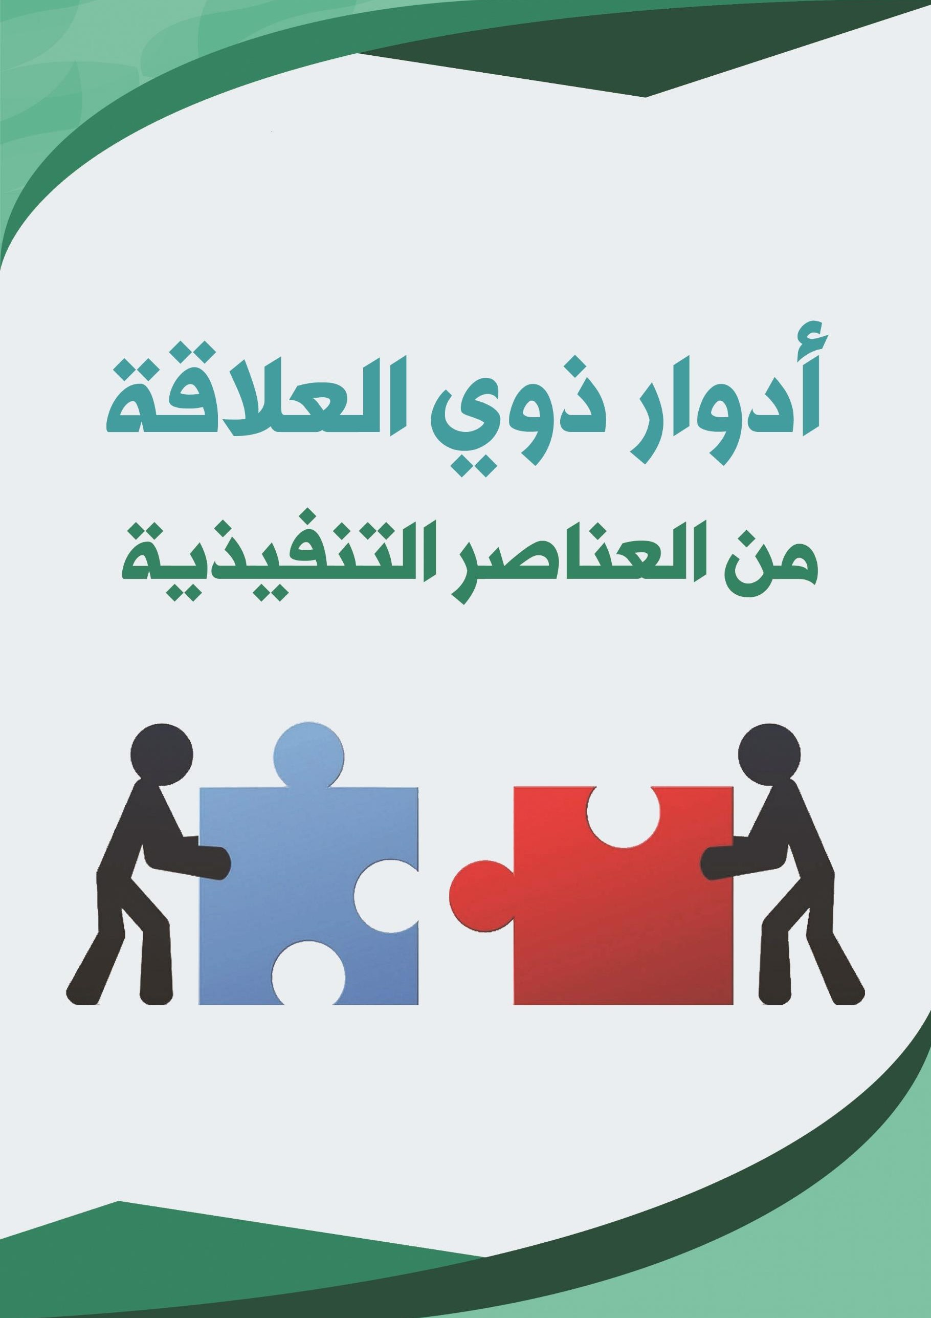

اإلاملىت الػشبُت العػىدًت
وصاسة الخػلُم )280(
ؤلاداسة الػامت للخػلُم باإلاىطلت الؽشكُت مىخب الخػلُم بمدافظت الجبُل مذسظت : ام الؽهذاء الابخذائُت

التنفيذية
من العناصر
العالقة
ذوي

أدوار



القائدة املدرسيت

• تضميس ب نامج تعزيز السموك اإليجابي في خطة المدرسة.
• إش اك العناص البش ية ذات الع قة في وضع خطة المدرسة.
• تهيئة م افق المدرسة بما يخدم الب نامج.
• تنفيذ دورات تدريبية لممجبمع المدرسي.
• تفعيك المجالس والمجاس.
• دعوة وليات األمور لحضور الفعاليات والب امج.
• إب از مشارلات الطالبات في الفعاليات واألنشطة.
• تفعيك م افق المدرسة في تنفيذ ب امج تعزيز السموك اإليجابي.
• اسبخدام البقنية الحديثة ونش ثقافة الب نامج مس خ اإلع م.
• تلسيس قاعدة بيانات لبوثيق م ا ك تطبيق الب نامج.
• تقديم جوائز لممبقدمات في تنفيذ ب نامج تعزيز السموك اإليجابي.
• تباد خب ات مع الجهات ذات الع قة مع المجبمع لبحقيق األىداف.
• رفع البقاري الدورية عس مخ جات الب نامج لجهات االخبصاص.


اإلاملىت الػشبُت العػىدًت
وصاسة الخػلُم )280(
ؤلاداسة الػامت للخػلُم باإلاىطلت الؽشكُت مىخب الخػلُم بمدافظت الجبُل مذسظت : ام الؽهذاء الابخذائُت

أدوار ذوي العالقة من العناصر التنفيذية
المرشدة الطالبية:
• تضمين برنامج تعزيز السلوك اإليجابي في برامج التوجيه واإلرشاد.
• تصنيف الطالبات حسب المستويات الدراسية.
• تنفيذ برامج حوارية لمنسوبات المدرسة لمناقشة القضايا القائمة.
• تنفيذ البرامج التدريبية للطالبات واستطالع آراء الطالبات.
• توظيف التقنية في إعداد وتنفيذ البرامج.
• تفعيل دور الجهات التي لها عالقة بالطالبة.
• تبادل الخبرات مع المرشدات المتميزات.
• االستفادة من المراجع التربوية الداعمة للبرامج.
• إعداد تقارير دورية عن مستويات الطالبات وتقديمها لقائدة المدرسة.

أدوار ذوي العالقة من العناصر التنفيذية
رائدة النشاط الطالبي:
• تضمين برنامج تعزيز السلوك اإليجابي في خطة برامج النشاط.
• المساهمة في البرامج اإلعالمية لتوعية األسرة والطالبات.
• التعاون مع المرشدة الطالبية في تنفيذ البرامج لعالج المشكالت.
• تنفيذ دورات تدريبية للمجتمع المدرسي.
• تزويد المرشدة الطالبية بالمالحظات حول سلوك الطالبات.
• طرح منافسات بين الطالبات لتعزيز السلوك اإليجابي.
• إبداء المقترحات المناسبة لتطوير البرنامج بالتعاون مع الفريق.
• إعداد تقارير دورية لتفاعل الطالبات مع األنشطة وتقديمها لقائدة المدرسة بعد تطبيق
البرنامج

اإلاملىت الػشبُت العػىدًت
وصاسة الخػلُم )280(
ؤلاداسة الػامت للخػلُم باإلاىطلت الؽشكُت مىخب الخػلُم بمدافظت الجبُل مذسظت : ام الؽهذاء الابخذائُت

أدوار ذوي العالقة من العناصر التنفوذوة
مسؤولت التىعيت اإلسالميت:

• تضميس ب نامج تعزيز السموك اإليجابي في خطة ب امج البوعية اإلس مية.
• المساىمة مع الم شدة الط بية في تنفيذ الب امج.
• المساىمة في دراسة مشك ت الطالبات األخ قية والسمولية ومعالجبها.
• إلساب الطالبات اإلتجاىات الدينية والفك ية مس خ األنشطة والب امج البوعوية.
• المشارلة في تحقيق السموك اإليجابي لدى المعممات.
• إبداء المقب ات المناسبة لبطوي ب نامج تعزيز السموك اإليجابي بالبعاوس مع الم شدة.
أدوار ذوي العالقة من العناصر التنفوذوة
املعلمت:
• المساىمة في تنمية السموليات اإليجابية لدى الطالبات.
• ط ح منافسات بيس الطالبات لنش السموك اإليجابي مس خ الحصص الدراسية.
• تحقيق االنضباط داخك الصف مس خ فنيات الضبط اإليجابية.
• البواصك مع الم شدة الط بية لبعزيز السموك اإليجابي.
• ت شيح الطالبات ذوات السموليات اإليجابية وتك يمهس.
• تعزيز السموك اإليجابي داخك الفصك وخارجو.
أدوار ذوي العالقة من العناصر التنفوذوة
األسرة:
• توعية األبناء بااللبزام بحسس الخمق وما يبناسب مع خصائص النمو.
• اتا ة الف صة لألبناء لممارسة السموك اإليجابي في المواقف الحياتية.
• البواصك مع المدرسة لبعزيز السموك اإليجابي.
• ضور المقاءات والدورات البي تعقدىا المدرسة لبعزيز السموك اإليجابي.
• توظيف البقنية ووسائك االع م في المنز لما يخدم

اإلاملىت الػشبُت العػىدًت
وصاسة الخػلُم )280(
ؤلاداسة الػامت للخػلُم باإلاىطلت الؽشكُت مىخب الخػلُم بمدافظت الجبُل مذسظت : ام الؽهذاء الابخذائُت

االجتماع : ( األول ) للجنة تعزيز السلوك اإليجابي

هـ14....../....../......../...............................
..............................................
)....................(
الخعسيف بمشسوع اإلادازض اإلاعصشة للظلىك
الُىم والخاسٍخ :
ميان الاجخماع :
غذد الحاطشاث :
مىطىع الاجخماع :

جذوٌ ألاغماٌ الخالي:

- الخػشٍف بمؽشوع اإلاذاسط اإلاػضصة للعلىن ؤلاًجابي ، وأهذافه ، وأظالُبه.
- مىاكؽت ظبل وؽش ثلافت الخػضٍض في اإلاجخمؼ اإلاذسس ي.
- الخأهُذ غلى أهمُت حػضٍض العلىن ؤلاًجابي.
- الخػشٍف بجائضة الخميز العلىوي.
- الخصىٍذ ألهثر العلىهُاث العلبُت اإلاشاد حػذًلها في مجخمؼ الطالباث.
- ؼشح مهام لجىت اإلاذسظت لبرهامج اإلاػضصة للعلىن ؤلاًجابي.

مدظش الاجخماع:
- جم بدمذ هللا غلذ الاجخماع مؼ جمُؼ ميعىباث اإلاذسظت ومىاكؽت جذوٌ ألاغماٌ والرشو بالخىيُاث
الخالُت:

الخىيُاث:
حػشٍف الطالباث وأولُاء أمىسهً باإلاؽشوع بيافت الىظائل اإلاخاخت ( ؼبياث الخىايل – لىخاث خائطُت ) –

– ًخم اخخُاس اللُمت اإلاعتهذف سغاًتها مً
– اجخماع أمهاث
– الاجخماعي
– مجمىغت واحغ آب
خطاباث

خالٌ سأي الطالباث وواكؼ اإلاؽىالث التي ٌػاهين منها وجدذًذ جمُؼ الطالباث هفئت معتهذفت مً اإلاؽشوع.

اإلاملىت الػشبُت العػىدًت
وصاسة الخػلُم )280(
ؤلاداسة الػامت للخػلُم باإلاىطلت الؽشكُت مىخب الخػلُم بمدافظت الجبُل مذسظت : ام الؽهذاء الابخذائُت

تىقيع عضىاث اللجنت :

التوقيع | دورها | الوظيفة | االسم | م
 | رئيسة اللجنة | قائدة المدرسة |  | 1
 | عضوة ومقررة | المرشدة الطالبية |  | 2
 | عضوة | التوعية اإلسالمية |  | 3
 | عضوة | رائدة النشاط |  | 4
 | عضوة | معلمة |  | 5
 | عضوة | معلمة |  | 6

اإلاملىت الػشبُت العػىدًت
وصاسة الخػلُم )280(
ؤلاداسة الػامت للخػلُم باإلاىطلت الؽشكُت مىخب الخػلُم بمدافظت الجبُل مذسظت : ام الؽهذاء الابخذائُت

االجتماع ( الثاني ) للجنة تعزوز السلوك اإلجيابي

هال14....../....../......../............................... : والخاسٍخ الُىم
.............................................. : الاجخماع ميان
)....................( : الحاطشاث غذد

مىاقشت خطت البرهامج اإلاقدمت مً قبل اإلاسشدة
مىطىع الاجخماع:

جذوٌ ألاغماٌ الخالي:

- ؤلاغالالالن غالالً ( الاخ الالرام ) هلُمالالت أخالكُالالت معالالتهذفت جالالم اخخُاسهالالا بىالالا ء غلالالى سأي الطالبالالاث وواكالالؼ مؽالالىالنهً وبىالالا ء
غلى سأي اإلاػلماث واإلاشاكباث.
- جدذًذ جمُؼ الفصىٌ لخطبُم البرهامج غليهم.
- وطؼ خطت للبرهامج وجىصَؼ اإلاهام غلى الفشٍم اإلاؽاسن باإلاؽشوع.
- جدذًذ اإلاؤؼشاث العلىهُت لللُمت ألاخالكُت.
- جدذًذ أظلىب الخػضٍض لالظخجاباث العلىهُت ؤلاًجابُت والتي جبذيها الطالباث.

مدظش الاجخماع:
جم بدمذ هللا غلذ الاجخماع و مىاكؽت جذوٌ ألاغماٌ و الرشو بالخىيُاث الخالُت:

الخىيُاث:
- الػمل غلى ظشغت إهجاص فػالُاث البرهامج وجدظير أوؽطخه لخدلُم اظخفادة أهبر للطالباث.
- اخخُاس اظ راجُجُت ( الاكخصاد الشمضي ) هأظلىب حػضٍض وجدذًذ معابلت الباسهىد هأظلىب لخطبُلها.


اإلاملىت الػشبُت العػىدًت
وصاسة الخػلُم )280(
ؤلاداسة الػامت للخػلُم باإلاىطلت الؽشكُت مىخب الخػلُم بمدافظت الجبُل مذسظت : ام الؽهذاء الابخذائُت

تىقيع عضىاث اللجنت :

التوقيع | دورها | الوظيفة | االسم | م
 | رئيسة اللجنة | قائدة املدرسة |  | 1
 | عضوة ومقررة | املرشدة الطالبية |  | 2
 | عضوة | التوعية اإلسالمية |  | 3
 | عضوة | رائدة النشاط |  | 4
 | عضوة | معلمة |  | 5
 | عضوة | معلمة |  | 6



اإلاملىت الػشبُت العػىدًت
وصاسة الخػلُم )280(
ؤلاداسة الػامت للخػلُم باإلاىطلت الؽشكُت مىخب الخػلُم بمدافظت الجبُل مذسظت : ام الؽهذاء الابخذائُت

جائزة تعزوز الدلوك اإلوجابي للطالبات

ندرو جموع طالباتنا الرائعات للمذاركة في المدابقة
اظخماسة حػضٍض العلىن ؤلاًجابي

الذسجت اإلاعخدلت | الذسجت اليلُت | اإلاؤؼشاث | م | الفئت
 | 20 | ال زام الطالبت بلىاغذ اإلاىاظبت | 1 | غلى معخىي اإلاذسظت
 | 20 | ال زام الطالبت بلىاغذ العلىن | 2 | غلى معخىي اإلاذسظت
 | 10 | اإلاؽاسهت في ؤلاراغت اإلاذسظُت (ول مؽاسهت دسجت ) | 3 | غلى معخىي اإلاذسظت
 | 15 | اإلاؽاسهت في ألاوؽطت اإلاذسظُت *اغطي الذسجت الياملت في خالت مؽاسهت  أهثر مً خمغ مشاث | 4 | غلى معخىي اإلاذسظت
 | 10 | ال ردد غلى مصادس الخػلم واإلاىخبت | 5 | غلى معخىي اإلاذسظت
 | 15 | بُادسبدظىس فػالُاث ؤلاظالمُت داخل اإلاذسظت و خاسجها | 6 | غلى معخىي اإلاذسظت
 | 10 | جدعً الخصشف في اإلاىاكف اإلافاجئت | 7 | غلى معخىي اإلاذسظت
 | 15 | اإلاؽاسهت في اإلابادساث وألاغماٌ الخطىغُت "حػطى الذسجت الياملت في أهثر  مً مؽاسهخين" | 8 | غلى معخىي اإلاذسظت
 | 15 | الحصىٌ غلى ؼهادة ؼىشوجلذًشوجىائضوخىافض " حػطى الذسجت واملت  إرا وان لذيها أهثر مً ؼهادة أو خافض " | 9 | غلى معخىي اإلاذسظت
 | 10 | اإلاىاطىت وحػضٍض كُم الىالء وؤلاهماء واإلاؽاسهت في الاخخفاالث الىطىُت | 10 | غلى معخىي اإلاذسظت
 |  | اإلاجمىع

الذسجت  اإلاعخدلت | الذسجت  اليلُت | اإلاؤؼشاث | م | الفئت
 | 50 | ملف ؤلاهجاص | 1 | غلى معخىي اإلاىخب
 | 50 | اإلابادساث وألاغماٌ الخطىغُت ومؽاسواث الطالبت الذاخلُت والراسجُت | 2 | غلى معخىي اإلاىخب
 |  | اإلاجمىع



اإلاملىت الػشبُت العػىدًت
وصاسة الخػلُم )280(
ؤلاداسة الػامت للخػلُم باإلاىطلت الؽشكُت مىخب الخػلُم بمدافظت الجبُل مذسظت : ام الؽهذاء الابخذائُت

محتىياث ملف إنجاص الطالبت

-1 العيرة الزاجُت.

-2 هخائج الخدصُل الذساس ي . ؼهاداث الخدصُل الذساظُت ؼهاداث الخفىق والخلذًش
التي خصلذ غليها الطالبت مً:
إداسة ال ربُت والخػلُم
إداسة اإلاذسظت
مػلمت غلى جفىكها في مادة مػُىت .
-3 الخطىٍش الزاحي. الذوساث ووسػ الػمل التي الخدلذ بها


دوساث في اللشآن الىشٍم – اللغت ؤلاهجليزًت – الحاظب آلالي -ؼهادة جطىٍش الزاث وبىاء الشرصُت – ؤلاظػافاث
ألاولُت – الخخطُط – مىهبت.
الجماغاث واإلاجالغ التي ؼاسهذ بها.
ألاوؽطت اإلاذسظُت – جماغت اإلاصلى – مجلغ الفصل – مجالغ ألامهاث – غظىٍت – جمػُاث خيرًت –
غظىٍت فشق جطىغُت.


اإلاملىت الػشبُت العػىدًت
وصاسة الخػلُم )280(
ؤلاداسة الػامت للخػلُم باإلاىطلت الؽشكُت مىخب الخػلُم بمدافظت الجبُل مذسظت : ام الؽهذاء الابخذائُت

-4 اإلاؽاسواث واإلاعابلاث.
اإلاؽاسهت في اإلاىاظباث الذًيُت والىطىُت والثلافُت.
غلى معخىي اإلاذسظت – إداسة الخػلُم – الىصاسة – اإلاجخمؼ اإلادلي – جمػُاث – مشاهض – الىادي ألادبي.

أ- اإلاىاظباث الذًيُت مثل: ( سمظان – الحج – ًىم غشفت – الػُذًً – ًىم غاؼىساء .)
ب-اإلاىاظباث الثلافُت مثل: ( اإلاؽاسواث ألادبُت في هخابت اإلالاالث أو اللصائذ أو اللصص واإلاؽاسهت في
اإلاداطشاث والىذواث واإلاؤجمشاث واإلاػاسض اإلادلُت والذولُت .)
-3 اإلاعابلاث واإلاىاظباث:
الذًيُت – الثلافُت – الاجخماغُت – الػلمُت – الفىُت – الخدصُلُت.

- اإلاذسظت: كائذة – مشؼذة – معؤولت جىغُت – مؽشفت وؽاط:

لخميزها في بشهامج أو أوؽطت ال يفُت أو الخميز الػلمي.

- إداسة الخػلُم.
- اإلاجخمؼ اإلادلي أو الذولي:

خصىلها غلى جائضة اإلالً ظلمان لحفظ اللشآن الىشٍم – أخذ أمشاء أو أغُان اإلاىطلت – الفىص في ألاوإلابُاد –
جائضة خادم الحشمين لخىشٍم اإلاخ رغين واإلاىهىبين – جائضة الؽُخ خمذان آٌ مىخىم ...الخ.
-5 همار مً إهجاصاث الطالبت وأغمالها.



اإلاملىت الػشبُت العػىدًت
وصاسة الخػلُم )280(
ؤلاداسة الػامت للخػلُم باإلاىطلت الؽشكُت مىخب الخػلُم بمدافظت الجبُل مذسظت : ام الؽهذاء الابخذائُت

األعمال التطىعيت واملبادراث

المدرسة |  | ف دي / جماعي | العمك البطوعي / المبادرة
خارج | داخك | ف دي / جماعي | العمك البطوعي / المبادرة



كائذة اإلاذسظت: الاظم: ظىصان بيذ اخمذ اإلاعلم
الخىكُؼ:
الخاسٍخ:
▪ مىهخا مً مؽاسهخً باألغماٌ الخطىغُت.
▪ مؽهذ للمبادساث وألاغماٌ الخطىغُت.

الرخم

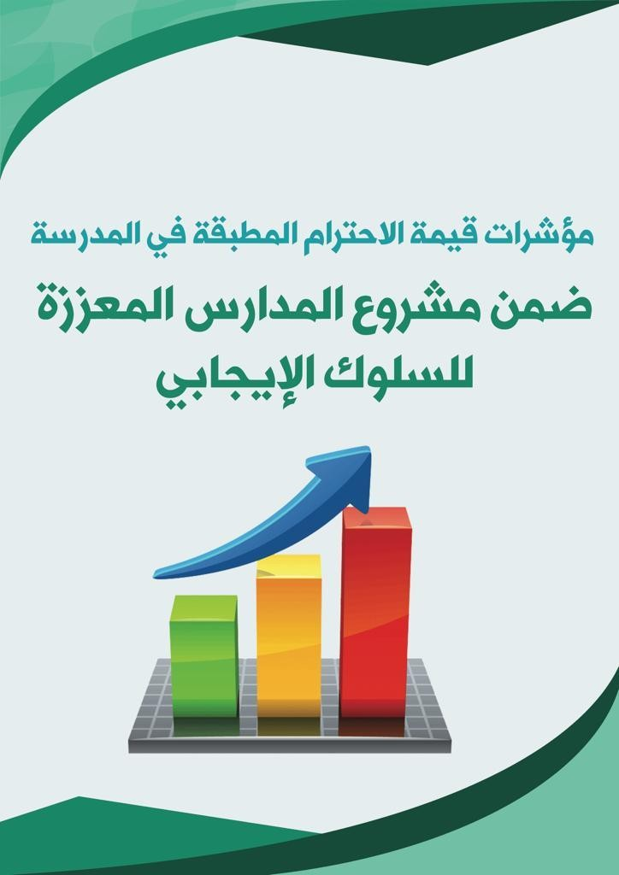

اإلاملىت الػشبُت العػىدًت
وصاسة الخػلُم )280(
ؤلاداسة الػامت للخػلُم باإلاىطلت الؽشكُت مىخب الخػلُم بمدافظت الجبُل مذسظت : ام الؽهذاء الابخذائُت

مؤشرات قيمة االحرتام املطبقة يف املدرسة ضمن مشروع املدارس املعززة للسلوك اإلجيابي

االحرتام قيمت عاليت أمتثل بها
- أخاطب من حولي بكدوء واحترام.

- ارتذر إذا أخطأت في حق أحد احترا ًما له.

- أهتم بنظافة بوئتي التعلوموة احترا ًما لذاتي ولغوري.



اإلاملىت الػشبُت العػىدًت
وصاسة الخػلُم )280(
ؤلاداسة الػامت للخػلُم باإلاىطلت الؽشكُت مىخب الخػلُم بمدافظت الجبُل مذسظت : ام الؽهذاء الابخذائُت

ادتبانة قواس ( قومة االحترام ) لفئة الطالبات

طالبدىا الػضٍضة: ( ) الشجاء الخػاون بخػبئت الاظدباهت بما ًذٌ غلى الىاكؼ الفػلي ... ؼاهشًٍ لً حػاوهً.

أب ذا | أخُا ها | غال با | دائ ما | الػباسة | م
 |  |  |  | اظدئزن كبل الذخىٌ والرشو للفصل. | 1
 |  |  |  | أخاطب مً خىلي بهذوء واخ رام. | 2
 |  |  |  | أغخزس إرا أخطأث في خم أخذ اخ را ما له. | 3
 |  |  |  | أطبط اهفػالي في خاٌ حػشض ي إلاىكف ًثيروي. | 4
 |  |  |  | ال أمضح بػىف اخ را ما لضمُلتي. | 5
 |  |  |  | اخ رم مىاغُذ حعلُم الىاجباث اإلاذسظُت في  وكتها اإلادذد. | 6
 |  |  |  | أهخم بىظافت اإلايان بػذ جىاوٌ الىجبت اخ را ما  إلايان بِئتي الخػلُمُت. | 7
 |  |  |  | أخافظ غلى دوسة اإلاُاه بػذ اظخخذامها  اخ را ما إلاً ظخأحي بػذي. | 8

اإلاملىت الػشبُت العػىدًت
وصاسة الخػلُم )280(
ؤلاداسة الػامت للخػلُم باإلاىطلت الؽشكُت مىخب الخػلُم بمدافظت الجبُل مذسظت : ام الؽهذاء الابخذائُت

ادتبانة قواس ( قومة االحترام ) لفئة المعلمات

اإلاػلمت الفاطلت : الشجاء الخػاون بخػبئت الاظدباهت... ؼاهشًٍ لً حػاوهً.

أب ذا | أخُا ها | غال با | دائ ما | الػباسة | م
 |  |  |  | حعخأرن الطالبت كبل الذخىٌ والرشو  مً الفصل. | 1
 |  |  |  | جخاطب مً خىلها بهذوء واخ رام. | 2
 |  |  |  | حػخزس إرا أخطأث في خم أخذ اخ را ما له. | 3
 |  |  |  | جظبط اهفػالها في خاٌ حػشطها إلاىكف  ًثيرها. | 4
 |  |  |  | ال جمضح بػىف اخ را ما لضمُلتها. | 5
 |  |  |  | جد رم مىاغُذ حعلُم الىاجباث اإلاذسظُت  في وكتها اإلادذد. | 6
 |  |  |  | نهخم بىظافت اإلايان بػذ جىاوٌ الىجبت  اخ را ما إلايان بِئتها الخػلُمُت. | 7
 |  |  |  | جدافظ غلى هظافت طاولتها داخل  الفصل. | 8

اإلاملىت الػشبُت العػىدًت
وصاسة الخػلُم )280(
ؤلاداسة الػامت للخػلُم باإلاىطلت الؽشكُت مىخب الخػلُم بمدافظت الجبُل مذسظت : ام الؽهذاء الابخذائُت

ادتبانة قواس ( قومة االحترام ) لفئة األمكات

والذة الطالبت الفاطلت: ( ) الشجاء الخػاون بخػبئت الاظدباهت بما ًذٌ غلى الىاكؼ الفػلي ... ؼاهشًٍ لً حػاوهً.

أب ذا | أخُا ها | غال با | دائ ما | الػباسة | م
 |  |  |  | حعخأرن الطالبت كبل اظخخذام أغشاض آلاخشًٍ. | 1
 |  |  |  | جخاطب مً خىلها بهذوء واخ رام. | 2
 |  |  |  | حػخزس إرا أخطأث في خم أخذ اخ را ما له. | 3
 |  |  |  | جظبط اهفػالها في خاٌ حػشطها إلاىكف ًثيرها. | 4
 |  |  |  | ال جمضح بػىف اخ را ما لآلخشًٍ. | 5
 |  |  |  | جد رم مىاغُذ حعلُم الىاجباث اإلاذسظُت في وكتها  اإلادذد. | 6
 |  |  |  | نهخم بىظافت اإلايان بػذ جىاوٌ الىجبت اخ را ما إلايان  مػِؽتها. | 7
 |  |  |  | جدافظ غلى هظافت دوسة اإلاُاه غىذ اظخخذامها. | 8



اإلاملىت الػشبُت العػىدًت
وصاسة الخػلُم )280(
ؤلاداسة الػامت للخػلُم باإلاىطلت الؽشكُت مىخب الخػلُم بمدافظت الجبُل مذسظت : ام الؽهذاء الابخذائُت

ادتخدام تقنوة " كوو آر كود " في تعزوز الدلوك اإلوجابي.
فك تو :

وسيمة تقنية تعزيزية لمطالبات لمبمثك بمؤش ات القيمة المحددة لمسموك اإليجابي المسدبهدف

عمدى
، وىو ( اال ب ام ) بحيث تحصك الطالبة عمدى خمدس نقداط فدي رصديدىا عندد الحصدو
بطاقة وا دة ، وىكذا ...

شد ح أىميدة البمثدك بهدا لمحصددو عمدى
وتدم نشد إعد س ىدذه المؤشد ات لددى لددك فصدك ، و
بطاقات تعزيزية ، ىي ىذه البطاقات.


تم تزويد جميع الموظفات في المدرسة بهذه البطاقات مع اسبمارة ص لكك طالبدة صدم
عمى بطاقة.

اإلاملىت الػشبُت العػىدًت
وصاسة الخػلُم )280(
ؤلاداسة الػامت للخػلُم باإلاىطلت الؽشكُت مىخب الخػلُم بمدافظت الجبُل مذسظت : ام الؽهذاء الابخذائُت

توقوع جموع الموظفات بادتالم بطاقات التعزوز و ادتمارة الرفع بأدماء الطالبات المعززات

الخىكُؼ | اظم اإلاػلمت | م | الخىكُؼ | اظم ؤلاداسٍت | م
 |  | 1 |  |  | 1
 |  | 2 |  |  | 2
 |  | 3 |  |  | 3
 |  | 4 |  |  | 4
 |  | 5 |  |  | 5
 |  | 6 |  |  | 6
 |  | 7 |  |  | 7
 |  | 8 |  |  | 8
 |  | 9 |  |  | 9
 |  | 10 |  |  | 10
 |  | 11 |  |  | 11
 |  | 12 |  |  | 12
 |  | 13 |  |  | 13

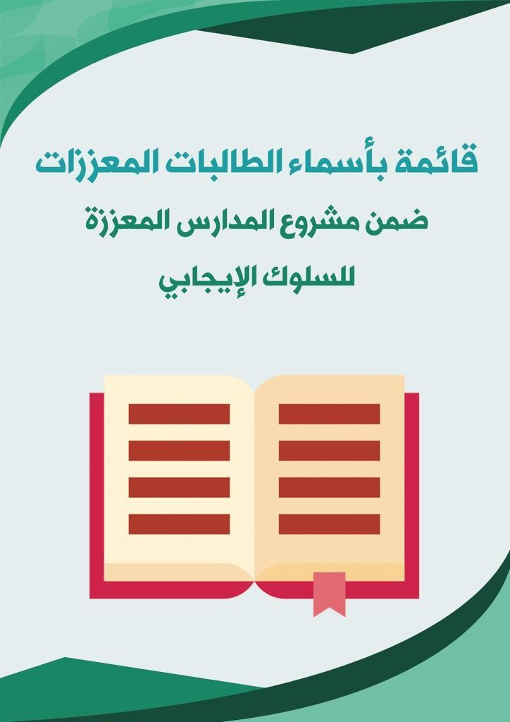

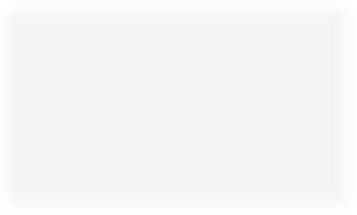اإلاملىت الػشبُت العػىدًت
وصاسة الخػلُم )280(
ؤلاداسة الػامت للخػلُم باإلاىطلت الؽشكُت مىخب الخػلُم بمدافظت الجبُل مذسظت : ام الؽهذاء الابخذائُت

مؤؼشاث كُمت الاخ رام اإلاطبلت في اإلاذسظت:
- أخاطب مً خىلي بهذوء واخ رام.
- اغخزس إرا أخطأث في خم أخذ اخ را ما له.
- أهخم بىظافت بِئتي الخػلُمُت اخ را ما لزاحي ولغيري.

ظبب الخػضٍض | غذد البطاكاث | اظم الطالبت | م

اظم اإلاػلمت اإلاىفزة: .............................
............................ :الخىكُؼ



